Памятка для аудиторных организаторов

Всероссийских проверочных работ (ВПР)

и Национального исследования качества образования (НИКО)
ВПР | НИКО
В октябре 2017 года ВПР для обучающихся 2-х и 5-х классов проводятся в следующие сроки:  2 класс:  12 октября – русский язык  5 класс:  26 октября – русский язык | В октябре 2017 года НИКО для обучающихся 10-х классов проводятся в следующие сроки:  18 октября – биология  18 октября – химия
ВПР и НИКО проводятся в учреждениях, в которых обучающиеся осваивают образовательные программы начального и основного общего образования.
Организатор в аудитории:
- Готовит кабинет к проведению исследования;
- Обеспечивает рассадку участников;
- Выдает отдельный код каждому участнику, в протоколе фиксируется соответствие кода и ФИО участника;
- Проводит инструктаж на основе приведённого текста
(5 мин.);
- Организует выдачу участникам распечатанных вариантов проверочной работы для выполнения заданий;
- Следит, чтобы каждый участник переписал выданный ему код в специально отведенное поле в верхней правой части каждого листа с заданиями;
- Организует выполнение участниками работы. В процессе проведения работы обеспечивает порядок в аудитории;
- Собирает все комплекты по окончании проведения работы и передает школьному координатору.

В случае выявления экстренных ситуаций должен сообщить школьному координатору.

ГБУ «ИНСТИТУТ ОЦЕНКИ КАЧЕСТВА ОБРАЗОВАНИЯ РЕСПУБЛИКИ ТЫВА»

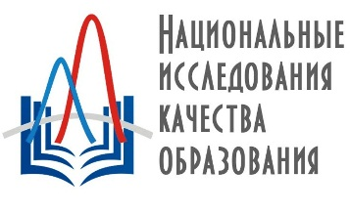 | 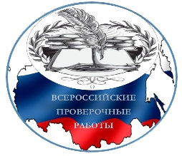

Памятка
для аудиторных организаторов

г. Кызыл

